Hoogwaardige versterking uit het buurland
Schietsport · De luchtpistoolschutters SG Hehn hebben de Belgische nationale speler Frédéric Vukojevic voor het volgende seizoen vastgelegd. Hoe hij in de schietsport terechtkwam, snel steeg en nu het team naar een hoger niveau wil helpen.
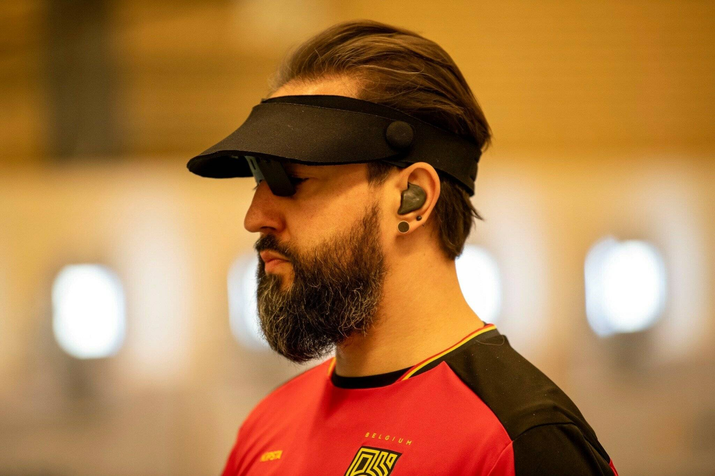
Frédéric Vukojevic in het shirt van de Belgische nationale ploeg.
Foto: SG Hehn

Het luchtpistoolteam van SG Hehn promoveerde in april naar de regionale competitie (vierde klasse). Omdat de Schützengesellschaft wil doorgroeien naar de 2e Bundesliga hebben ze versterking nodig van topschutters. Dit is nu in de eerste stap bereikt. De momenteel beste luchtpistoolschutter van de Belgische nationale ploeg, Frédéric Vukojevic uit Brugge, komt het team versterken in het nieuwe seizoen dat in het najaar begint.

Frédéric Vukojevic ontdekte pas laat, in 2015, op 36-jarige leeftijd de schietsport. Op dat moment werd hij lid van de Koninklijke Schietvereniging Sint-Pieters Roos in Brugge. De eerste twee jaar probeerde hij het luchtgeweer min of meer met succes uit. Vanwege rugklachten veranderde hij in 2017 van discipline en begon zijn eerste pogingen met het luchtpistool - een voltreffer.

Het luchtgeweerschietteam (van links naar rechts): GuidoSG Hehn wil naar de top marcheren
Opkomst van de geweer- en pistoolschutters
SG Hehn wil naar de top marcheren
In korte tijd steeg hij in het klassement en werd hij door de Vlaamse Federatie uitgenodigd voor het nationale team. Hij werd schutter van het nationale team. In het begin kon hij deelnemen aan enkele kleinere wedstrijden in België , Nederland, Duitsland en Luxemburg . De resultaten waren toen nog gemengd, maar het gevoel klopte. Pas in 2023 besloot hij zich naast zijn fulltimebaan volledig op deze sport te concentreren. Hij verhoogde zijn training tot meerdere eenheden per week, deed regelmatig fysieke training en vervolgde zijn training in theorie en praktijk. Hierdoor kon hij zijn prestaties verbeteren, wat hem naar de top van het Belgische nationale team leidde.

Op de vraag wat hem het meest aanspreekt aan het luchtpistoolschieten, antwoordt Vukojevic: “Het is de behoefte om zowel lichamelijk als geestelijk te ontspannen. Het is een uitdagende sport die wij beoefenen waarbij de toeschouwer nauwelijks iets merkt van de innerlijke fysieke en psychologische strijd. Helaas wordt deze sport in veel landen, zoals België en Duitsland, nog steeds ondergewaardeerd.”

Schietclub HehnWaarom een ​​sportschietvereniging terug naar huis wil
Hehn Rifle Society
Waarom een ​​sportschietvereniging terug naar huis wil
Vukojevic hoopt dat zijn prestaties de sport in zijn land meer onder de aandacht kunnen brengen. De reputatie van Hehn zou hem ook moeten helpen. Gehoopt wordt dat hij “met zijn prestaties als schutter van het Belgische nationale team het Hehner luchtpistoolteam kan ondersteunen en zo een beslissende bijdrage kan leveren aan het succes van het team”, zegt Hehn-sportdirecteur Guido Weingran.

